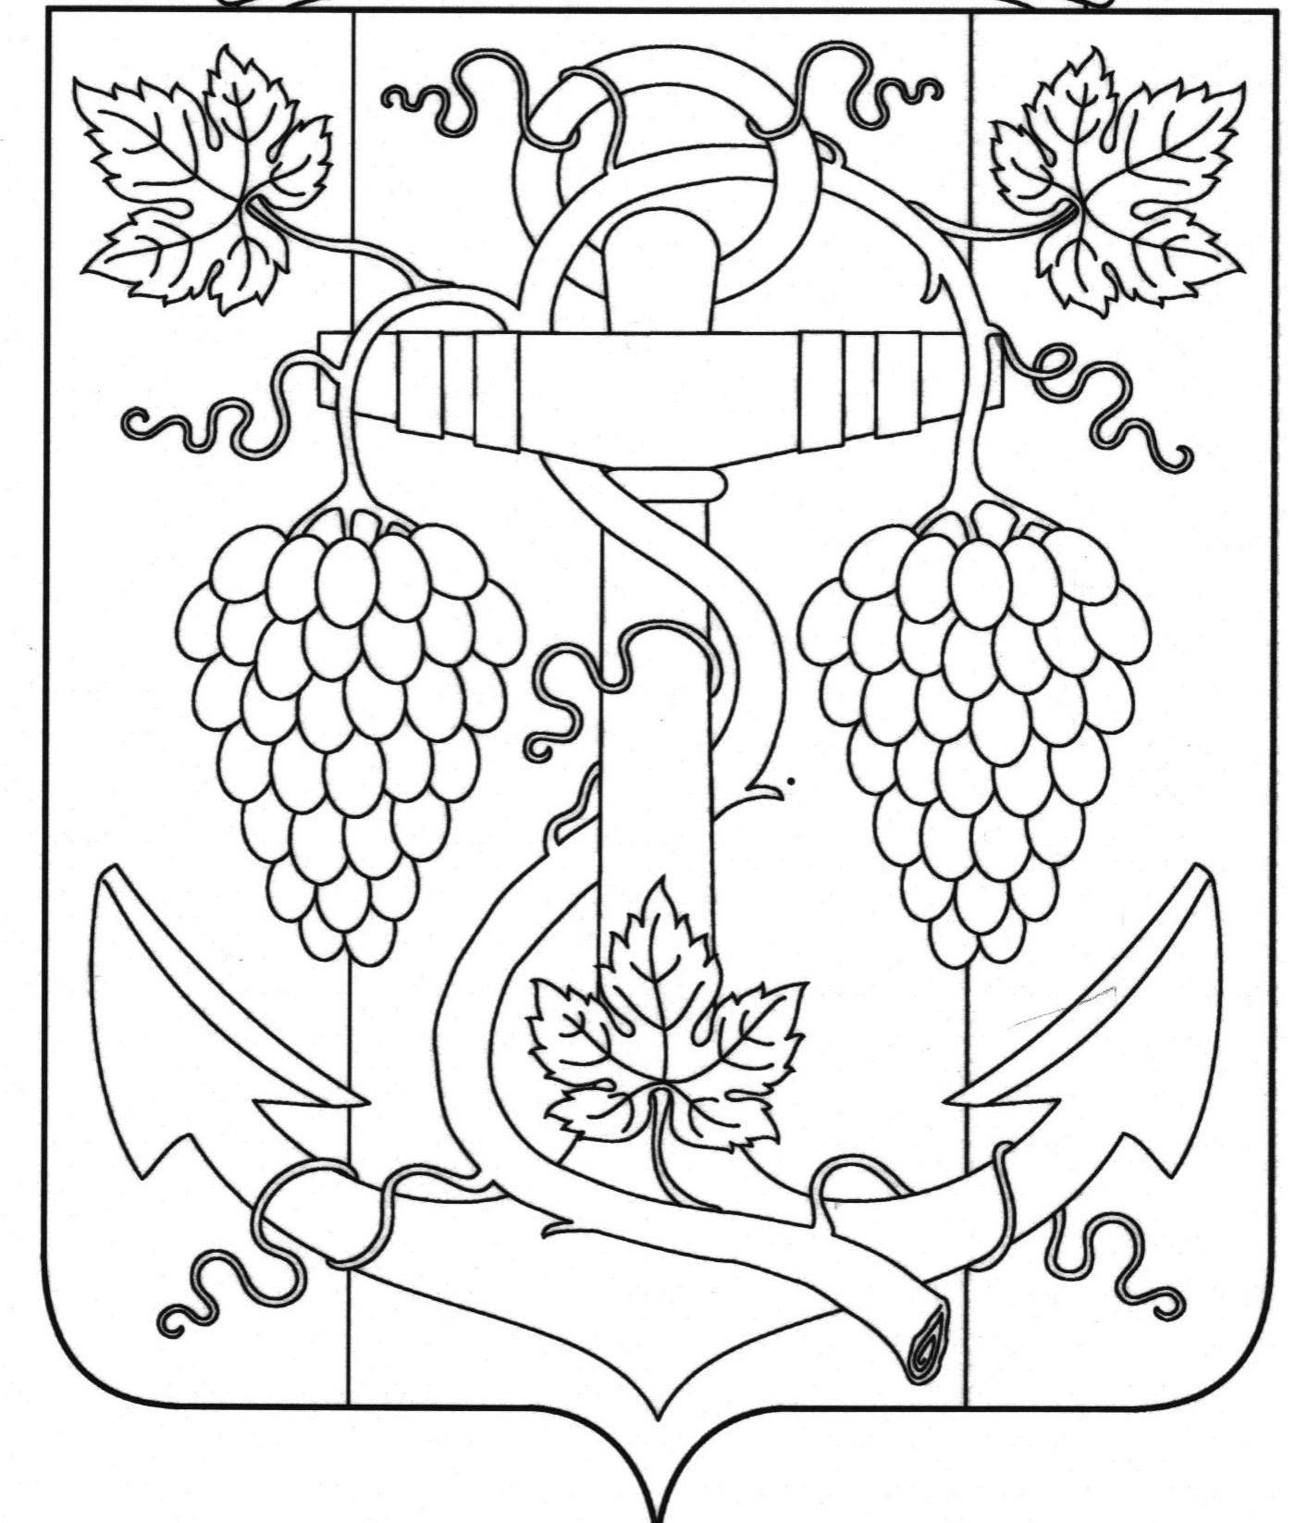

АДМИНИСТРАЦИЯ ЗАПОРОЖСКОГО СЕЛЬСКОГО ПОСЕЛЕНИЯ
ТЕМРЮКСКОГО РАЙОНА

ПОСТАНОВЛЕНИЕ

от 24.01.2019 № 10
ст-ца Запорожская

О присвоении почтового адреса жилому дому и квартире в поселке Красноармейский, улица Мира

В соответствии с пунктом 21 части 1 статьи 14 Федерального закона от 6 октября 2003 года № 131-ФЗ «Об общих принципах организации местного самоуправления в Российской Федерации», постановлением главы Запорожского сельского поселения Темрюкского района от 19 декабря 2018 года № 281 «Об утверждении административного регламента о предоставлении муниципальной услуги (присвоения, изменения и аннулирования адресов)», рассмотрев заявление гражданки Матюшовой Марии Федоровны об уточнении почтового адреса жилого дома и квартиры с кадастровым номером 23:30:0105003:228, в связи с тем, что данные объекты, в соответствии с договором купли –продажи квартиры от 03 декабря 1991 года, реестр №1154, имеют почтовый адрес: Российская Федерация, Краснодарский край, Темрюкский район, поселок Красноармейский, улица Мира, 5, квартира 2, а земельный участок с кадастровым номером 23:30:0105003:174, на котором они расположены данные объекты, имеет почтовый адрес: Российская Федерация, Краснодарский край, Темрюкский район, поселок Красноармейский, улица Мира, 18, что в соответствии со статьей 1 Земельного кодекса Российской Федерации нарушает принцип единства судьбы земельных участков и прочно связанных с ними объектов, в целях упорядочения адресного хозяйства на территории Запорожского сельского поселения Темрюкского района п о с т а н о в л я ю:
1. Присвоить почтовый адрес жилому дому Лит.А, где квартира №2 принадлежит на праве собственности Матюшовой Марии Федоровне (договор купли –продажи квартиры от 03 декабря 1991 года, реестр №1154):

2

- Российская Федерация, Краснодарский край, Темрюкский муниципальный район, Запорожское сельское поселение, поселок Красноармейский, улица Мира, 18.
2. Присвоить почтовый адрес квартире №2 общей площадью 39, 0 кв. м, с кадастровым номером 23:30:0105003:228 принадлежащей на праве собственности Матюшовой Марии Федоровне (договор купли–продажи квартиры от 3 декабря 1991 года, реестр №1154):
- Российская Федерация, Краснодарский край, Темрюкский муниципальный район, Запорожское сельское поселение, поселок Красноармейский, улица Мира, 18, квартира №2.
3. Рекомендовать гр. М.Ф. Матюшовой обратиться в Темрюкский отдел Управления федеральной службы государственной регистрации, кадастра и картографии (Росреестр) по Краснодарскому краю с целью внесения изменений в учетную документацию.
4. Контроль за выполнением настоящего постановления возложить на начальника отдела земельных и имущественных отношений администрации Запорожского сельского поселения Темрюкского района А.В.Вовк.
5. Постановление вступает в силу со дня его подписания.

Глава Запорожского сельского поселении
Темрюкского района Н.Г. Колодина

ЛИСТ СОГЛАСОВАНИЯ

проекта постановления администрации Запорожского сельского поселения
Темрюкского района
от 24.01.2019 № 10

«О присвоении почтового адреса жилому дому и квартире в поселке Красноармейском, улица Мира»

Проект внесен и составлен:
Начальник отдела земельных и
имущественных отношений А.В.Вовк

Проект согласован:
Заместитель главы
Запорожского сельского поселения
Темрюкского района Н.А.Семенов

Начальник общего отдела И.В.Рыбина

